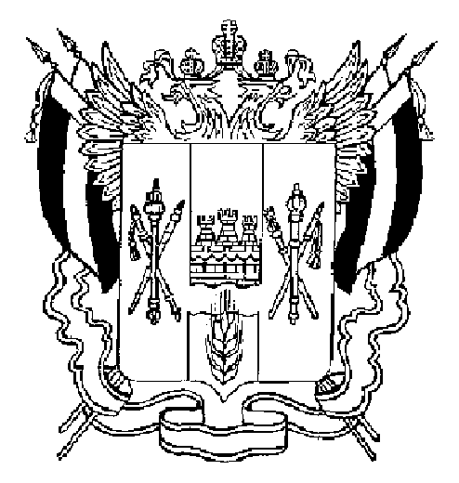

СОБРАНИЕ ДЕПУТАТОВ МАТВЕЕВО-КУРГАНСКОГО РАЙОНА

Ростовской области

Р Е Ш Е Н И Е

15 марта 2011 г. | № 78 | п. Матвеев Курган

Об отмене решения Собрания депутатов Матвеево-Курганского района от 28.12.2010 № 68

В соответствии с Федеральным законом РФ от 06.10.2003 № 131-ФЗ «Об общих принципах организации местного самоуправления в Российской Федерации», Областным законом Ростовской области от 28.12.2005 № 436-ЗС «О местном самоуправлении в Ростовской области», протестом прокуратуры Матвеево-Курганского района от 10.02.2011 № 7.23-2011 на решение Собрания депутатов Матвеево-Курганского района от 28.12.2010 № 68 «Об утверждении Перечня внутрипоселковых дорог, подлежащих передаче из муниципальной собственности Матвеево-Курганского района в собственность сельских поселений района», Собрание депутатов Матвеево-Курганского района
РЕШИЛО:
1. Отменить решение Собрания депутатов Матвеево-Курганского района от 28.12.2010 № 68 «Об утверждении Перечня внутрипоселковых дорог, подлежащих передаче из муниципальной собственности Матвеево-Курганского района в собственность сельских поселений района».
2. Настоящее решение вступает в силу со дня его официального опубликования.
3. Контроль за исполнением настоящего решения возложить на Попивненко Н.В. – председателя постоянной комиссии по вопросам экономики, бюджета, финансов и муниципальной собственности Собрания депутатов Матвеево-Курганского района.

Глава Матвеево-Курганского района А.А. Рудковский

